▣ CUSTODIO · CUSTODIO RAT MANAGER
CUST-DOC-06

ARQUITECTURA DE SOFTWARE
Diagramas C4, despliegue, secuencias y decisiones técnicas

Versión: v1.0
Fecha de emisión: Junio 2026
Autor: Equipo de Desarrollo — Custodio
Empresa responsable: Custodio SpA
Clasificación: Interno — Confidencial
Producto: Custodio RAT Manager
Marco regulatorio: Ley N.° 21.719 — Chile

CUMPLIMIENTO DE LA LEY 21.719 DE PROTECCIÓN DE DATOS PERSONALES DE CHILE

Control de versiones
Versión | Fecha | Autor | Cambios
1.0 | Junio 2026 | Equipo de Desarrollo — Custodio | Creación inicial de la arquitectura derivada del código fuente.

Estado del documento
Campo | Valor
Nombre | Arquitectura de Software
Producto | Custodio RAT Manager
Marco regulatorio | Ley N.° 21.719 de Protección de Datos Personales (Chile)

Tabla de contenido

Sugerencia: en Microsoft Word, presione F9 sobre la tabla para actualizar el contenido y los números de página.

1. Resumen ejecutivo
Custodio RAT Manager es una aplicación web de tipo SaaS B2B diseñada para que organizaciones chilenas gestionen el Registro de Actividades de Tratamiento (RAT) exigido por la Ley 21.719. La arquitectura es modular, multi-tenant y desplegada en su totalidad en la plataforma Vercel, utilizando Neon PostgreSQL como base de datos de producción.
El backend se implementa como funciones serverless Python FastAPI; el frontend como aplicación Next.js 16 con App Router. La separación entre ambos es estricta: el frontend consume el backend exclusivamente vía API REST JSON con autenticación por token JWT.

2. Diagrama de contexto (C4 Nivel 1)
El siguiente diagrama muestra el sistema Custodio y sus interacciones con los actores externos y sistemas terceros.
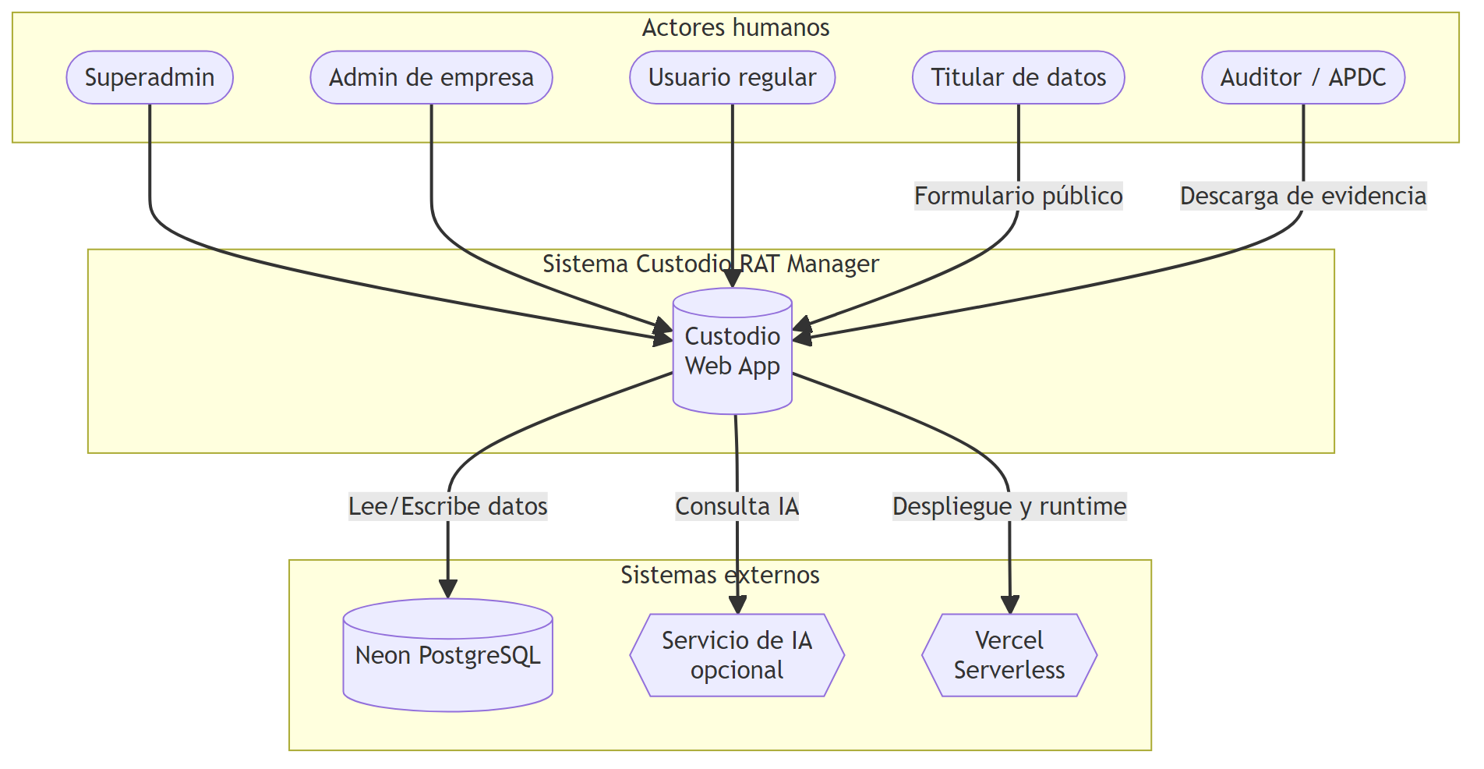
Figura 1 — Diagrama de contexto C4 Nivel 1: Custodio y sus interacciones externas.

3. Diagrama de contenedores (C4 Nivel 2)
El siguiente diagrama muestra los contenedores que componen Custodio: el frontend Next.js, el backend FastAPI serverless y la base de datos PostgreSQL.
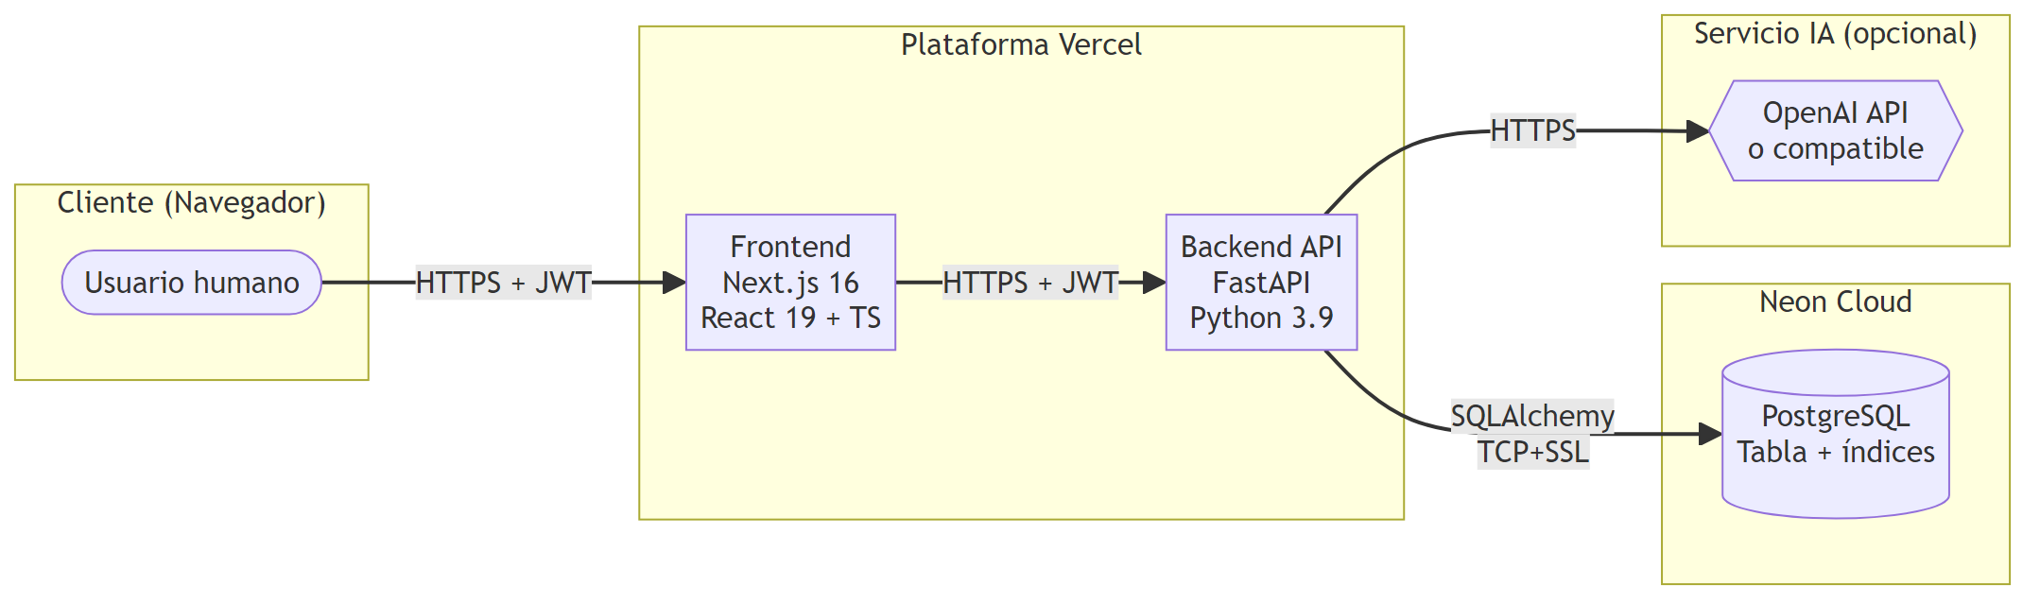
Figura 2 — Diagrama de contenedores C4 Nivel 2: tres contenedores principales.

4. Componentes del backend
El backend se organiza en cinco capas claramente separadas, siguiendo el patrón hexagonal simplificado:
Capa | Paquete | Responsabilidad
Modelos | app/models | Mapeo ORM SQLAlchemy de las entidades.
Schemas | app/schemas | Validación y serialización con Pydantic.
Servicios | app/services | Lógica de negocio: CRUD, cálculos, integración IA.
Rutas | app/routes | Endpoints HTTP, autorización, rate limiting.
Core | app/core | Configuración, seguridad (JWT, bcrypt), logging, limiter.

5. Patrones y estilos arquitectónicos
- Service Layer: El backend implementa el patrón Repository/Service sobre SQLAlchemy 2.0. Las rutas HTTP son delgadas y delegan toda la lógica a servicios. Esto facilita las pruebas unitarias y reduce el acoplamiento.
- App Router (Next.js): El frontend usa App Router de Next.js 16 con grupos de rutas: '(app)' agrupa las rutas autenticadas que comparten layout.
- Single Source of Truth: El estado global de la aplicación (usuario, empresa activa) se gestiona con un único AppContext en el frontend.
- Token Blacklist: El backend aplica token JWT con revocación (blacklist) para soportar logout efectivo.
- ETL manual: Las migraciones de datos de SQLite a PostgreSQL se realizan con un script ad-hoc (migrate_to_neon.py) que exporta/importa en formato JSON, evitando dependencias de Alembic en el MVP.

6. Decisiones técnicas relevantes
Tabla 1 — Decisiones arquitectónicas (ADR) del MVP
ID | Decisión | Justificación
ADR-01 | Elegir Next.js 16 + React 19 sobre alternativas (Remix, Astro) | Rendimiento, ecosistema maduro, despliegue directo a Vercel, tipado TS.
ADR-02 | Elegir FastAPI sobre Flask o Django REST | Tipado nativo, async/await, OpenAPI automático, ecosistema pydantic.
ADR-03 | Elegir SQLAlchemy 2.0 sobre SQLModel o Tortoise | Madurez, soporte completo de Postgres, migraciones simples.
ADR-04 | Elegir Neon PostgreSQL sobre Supabase o RDS | Compatibilidad nativa con Vercel, plan gratuito inicial, branching.
ADR-05 | Almacenar binarios (documentos de base legal) en BYTEA | Simplicidad operativa en el MVP. Reconocido como riesgo: migrar a S3 en V2.
ADR-06 | JWT con expiración de 8 horas | Balance entre seguridad y UX. Reforzado con blacklist para logout.
ADR-07 | Rate limiting con slowapi | Mitigación de fuerza bruta y abuso en endpoints sensibles.
ADR-08 | Renderizar Mermaid a PNG en build-time (no runtime) | Word no soporta Mermaid; el PNG se pre-renderiza con mermaid-cli.

7. Diagrama de despliegue
El siguiente diagrama muestra la topología de despliegue en producción, con Vercel como proveedor principal y Neon como servicio de base de datos.
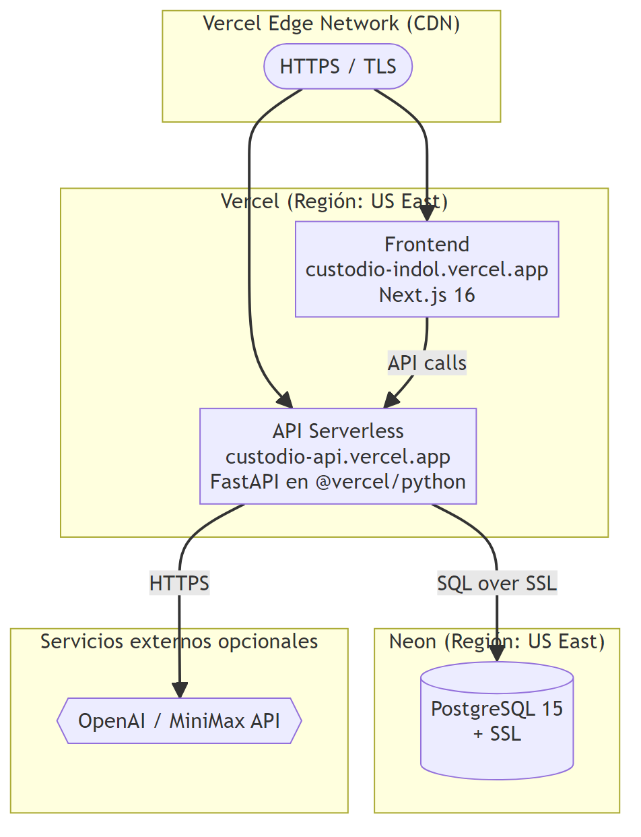
Figura 3 — Topología de despliegue: Vercel (FE+API) y Neon (PostgreSQL).

8. Diagramas de secuencia

8.1 Secuencia de login
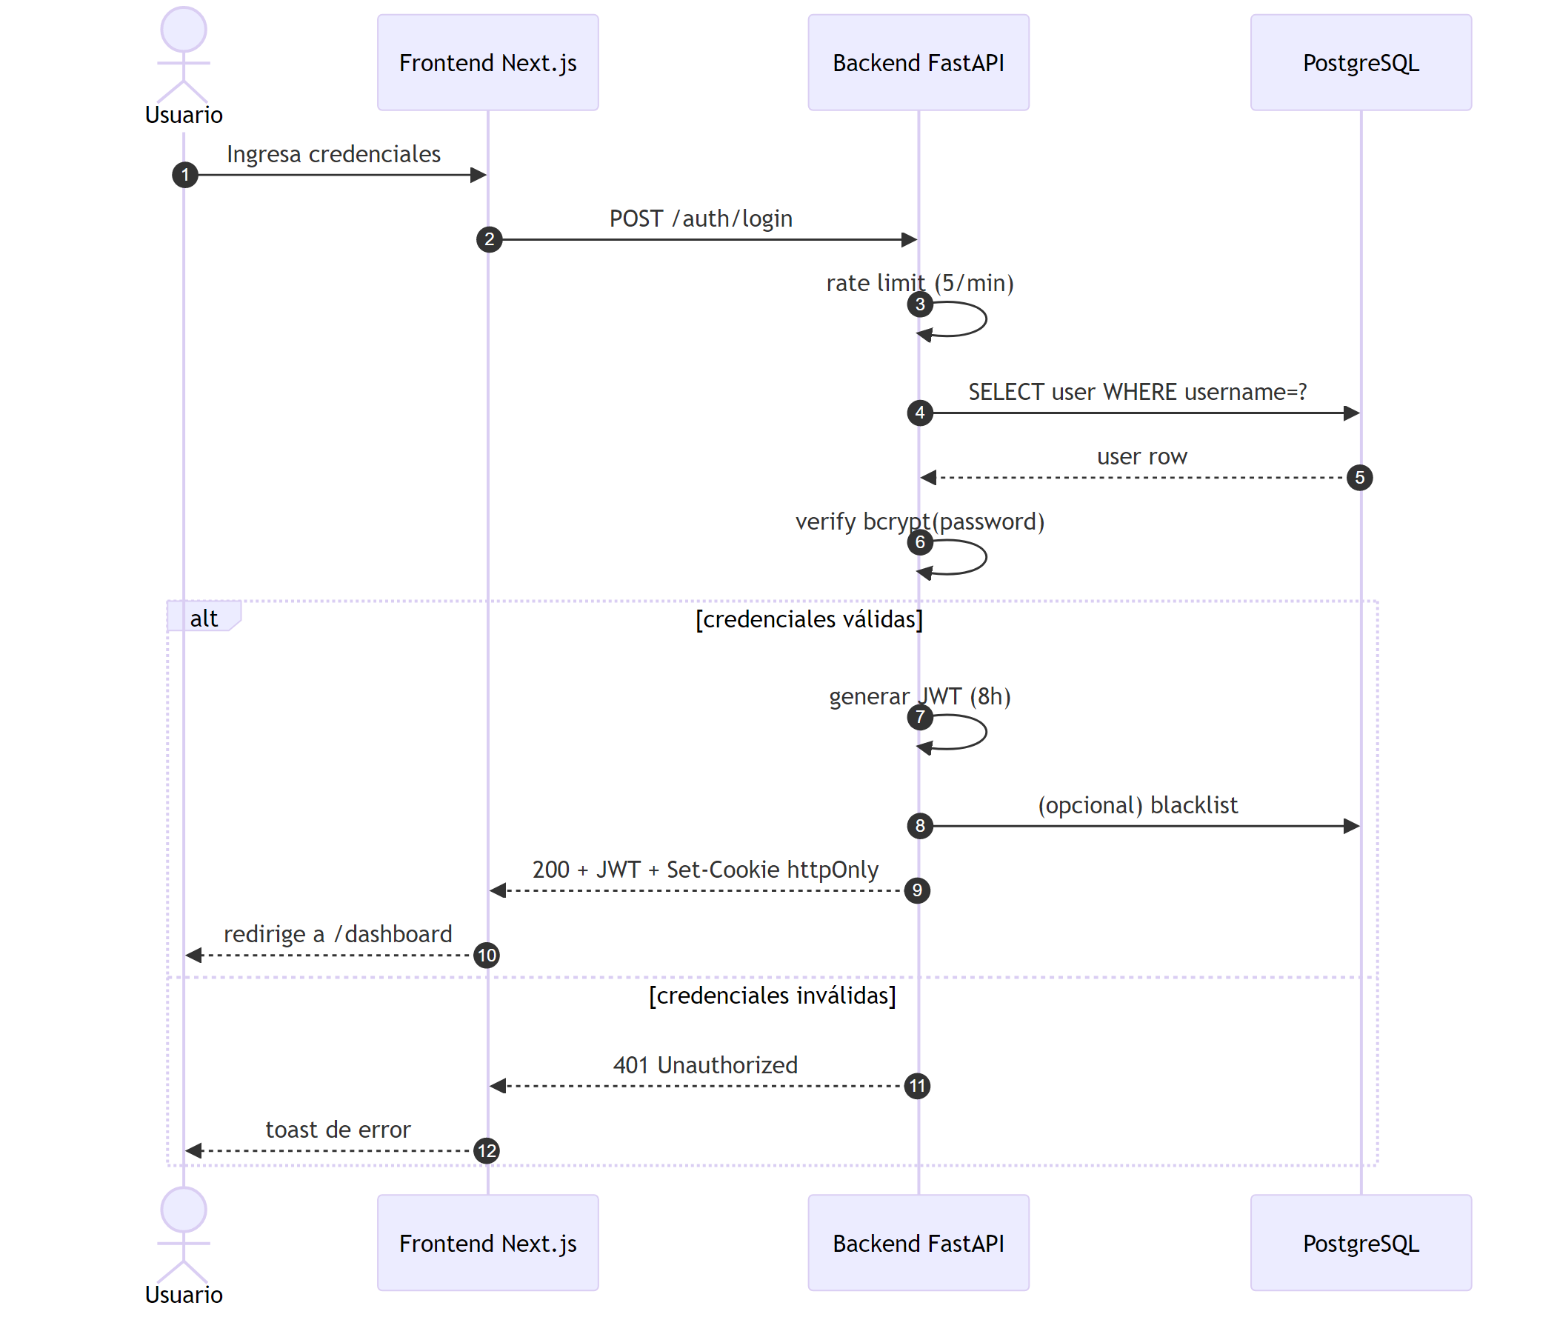
Figura 4 — Secuencia de login con rate limiting y JWT.

8.2 Secuencia de creación de RAT (wizard)
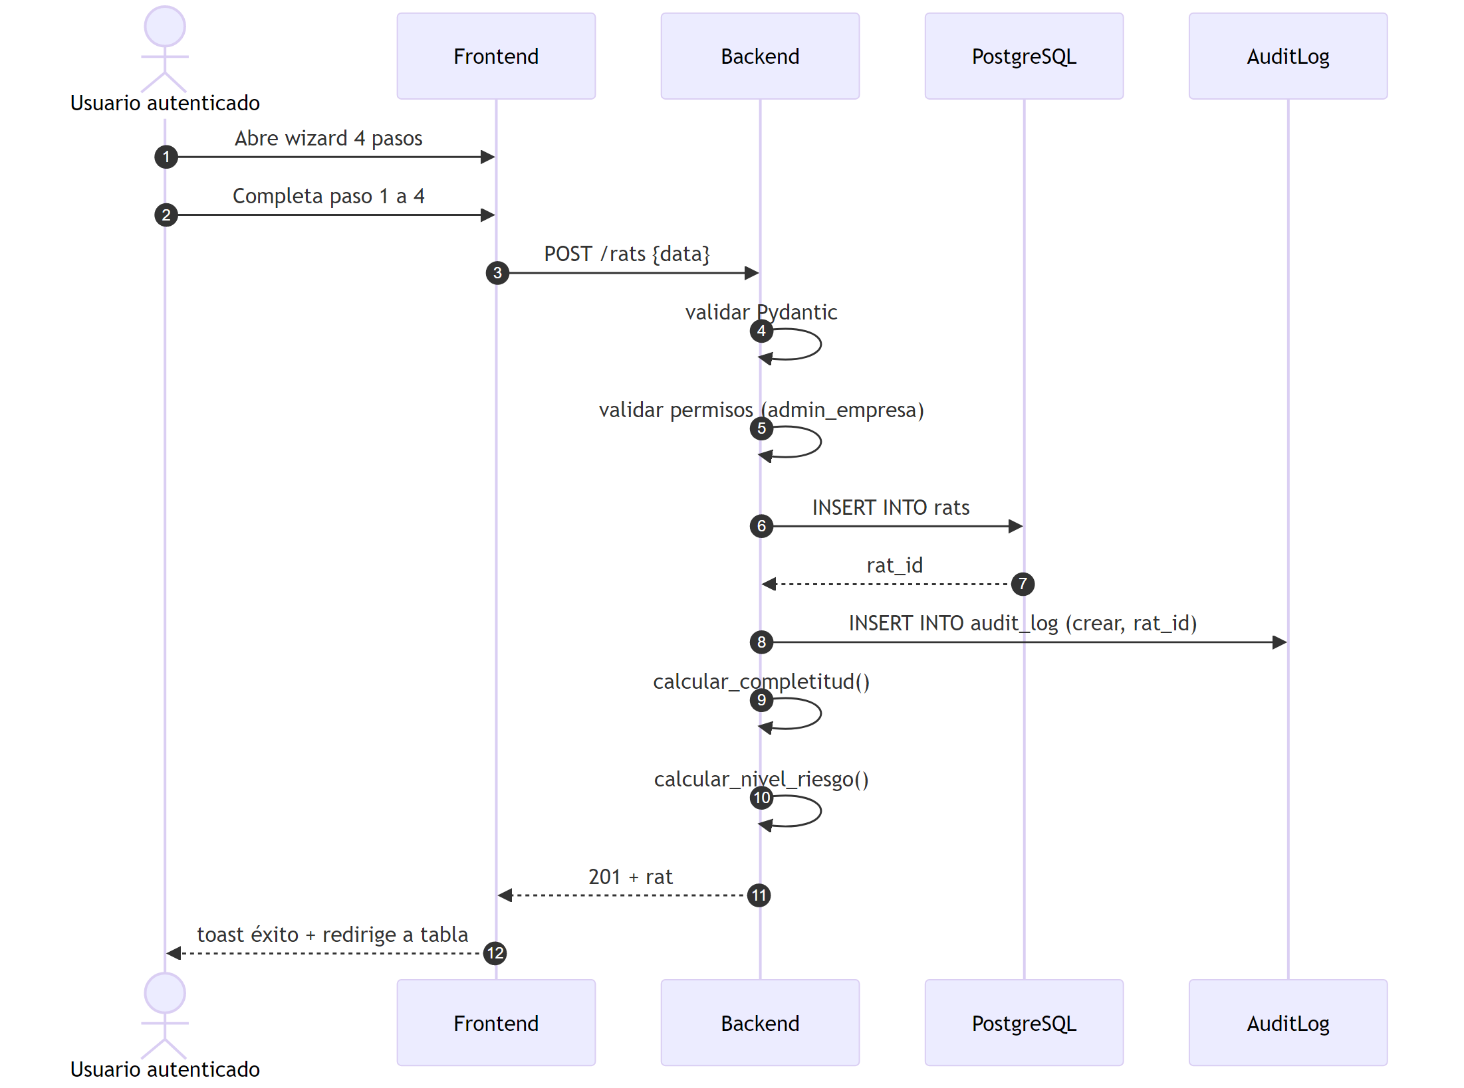
Figura 5 — Secuencia de creación de RAT con auditoría automática.

8.3 Secuencia de exportación a PDF
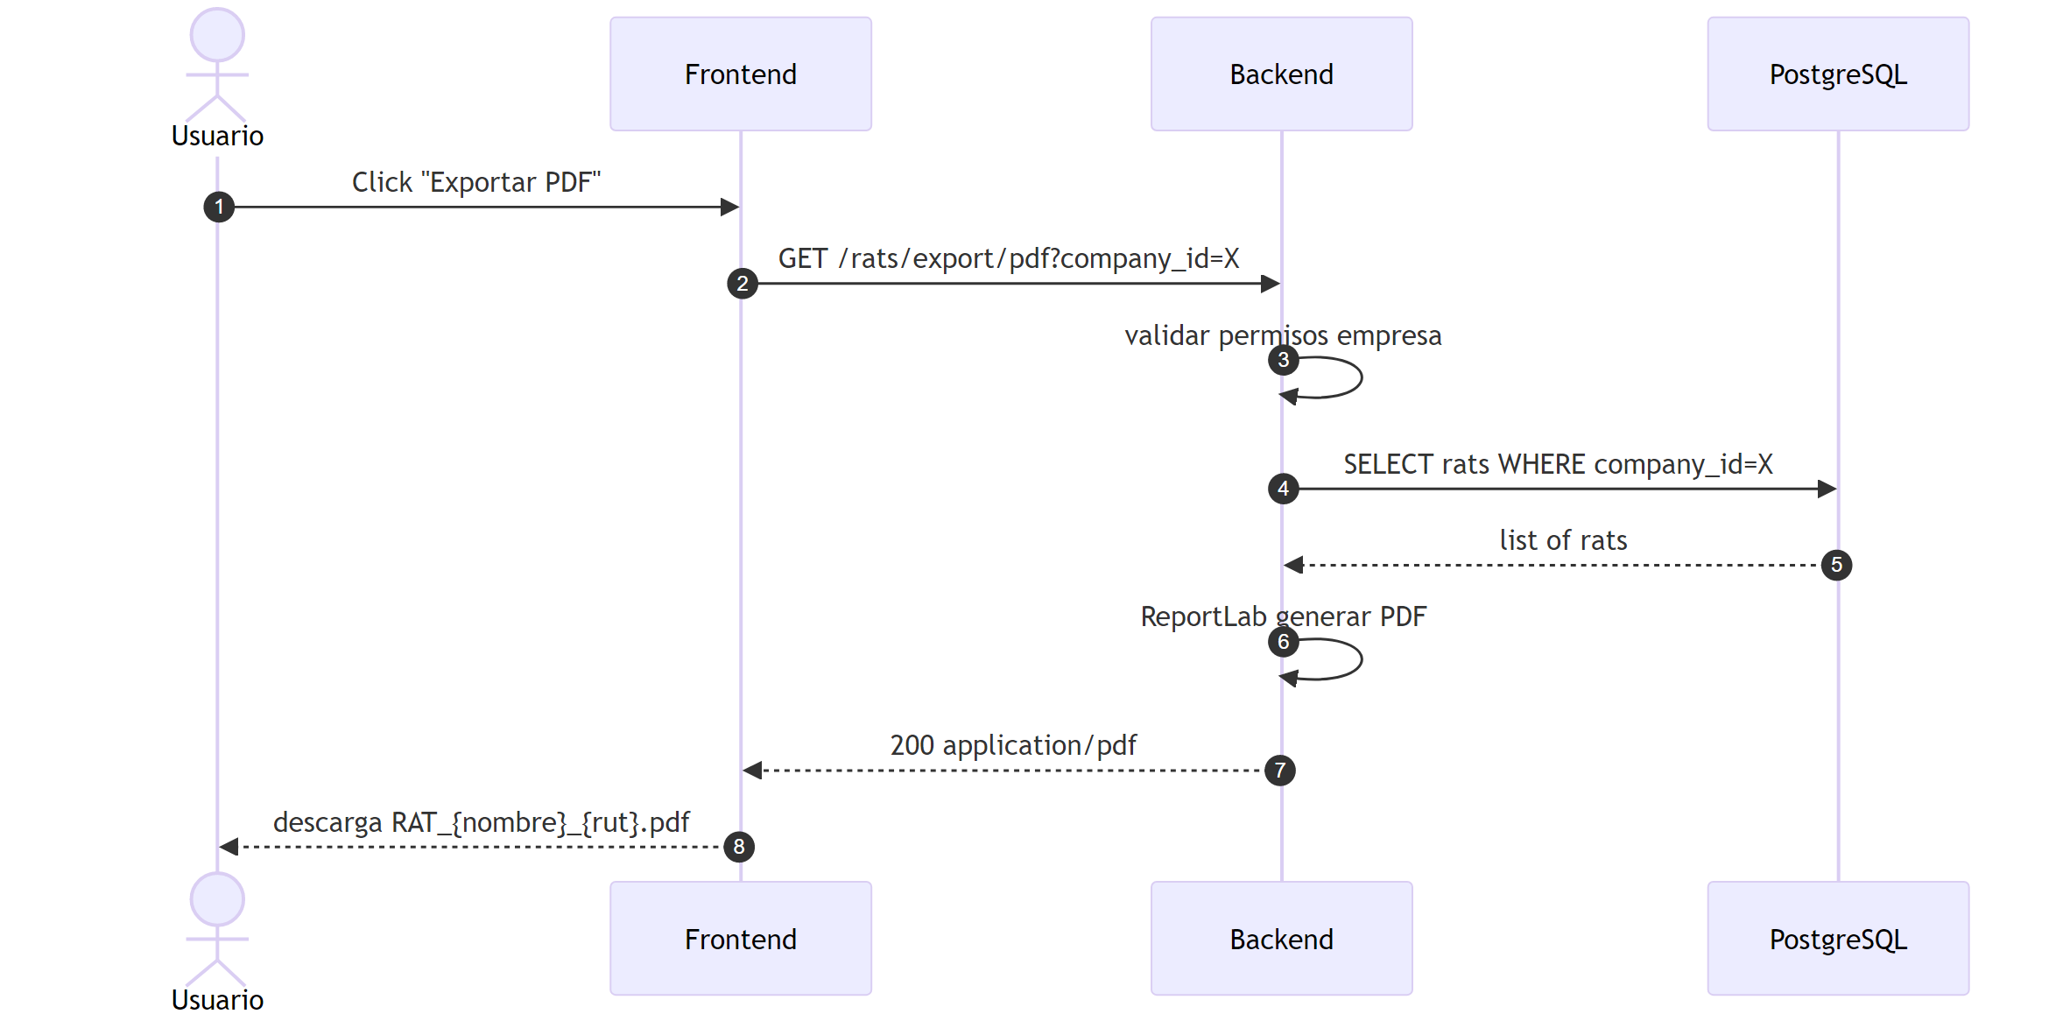
Figura 6 — Secuencia de exportación a PDF con ReportLab.

9. Stack tecnológico
Tabla 2 — Stack completo del sistema
Capa | Tecnología | Propósito
Frontend | Next.js 16.2 | Framework React con App Router
Frontend | React 19 | UI declarativa
Frontend | TypeScript | Tipado estático
Frontend | Tailwind CSS v4 | Estilos utility-first
Frontend | Sonner | Notificaciones tipo toast
Frontend | React Hook Form + Zod | Formularios y validación
Frontend | jsPDF + jspdf-autotable | Exportación PDF cliente
Backend | FastAPI 0.115 | Framework web async
Backend | Uvicorn | Servidor ASGI
Backend | SQLAlchemy 2.0 | ORM
Backend | Pydantic 2.10 | Validación y serialización
Backend | python-jose | Tokens JWT (HS256)
Backend | passlib + bcrypt | Hashing de contraseñas
Backend | ReportLab | Generación PDF servidor
Backend | slowapi | Rate limiting
Backend | psycopg2-binary | Driver PostgreSQL
Infraestructura | Vercel | Serverless Functions y hosting
Infraestructura | Neon | PostgreSQL administrado
IA opcional | OpenAI API o compatible | Chat contextual
Testing | pytest + httpx | Tests del backend

10. Consideraciones de seguridad
El sistema implementa las siguientes medidas de seguridad:
- Contraseñas: Contraseñas hasheadas con bcrypt; nunca en texto plano.
- Tokens: Tokens JWT con expiración de 8 horas, firmados con HS256.
- Cookies: Cookies httpOnly y Secure en producción; SameSite=None en producción, Lax en desarrollo.
- Revocación: Lista negra de tokens revocados para logout efectivo.
- Rate limiting: Rate limiting: 5/min login, 5/min cambio de contraseña, 3/hora ARCO, 10/min logout.
- CORS: CORS estricto: regex 'https://.*\.vercel\.app' en producción.
- Headers: Headers expuestos para correcta interacción cross-origin.
- Aislamiento: Filtrado por empresa: ninguna consulta cruza empresas salvo superadmin.

Apéndice A — Vacíos de información
Las siguientes preguntas quedan abiertas al equipo de producto o al Product Owner para ser resueltas en próximas iteraciones:
- ¿Migrar de BYTEA a S3/R2 para archivos adjuntos en V2?
- ¿Implementar un API gateway centralizado (Kong, Cloudflare Workers)?
- ¿Adoptar un service mesh o paso a microservicios si el equipo crece?
- ¿Documentar formalmente la arquitectura en ADR-### con plantilla MADR?

Apéndice B — Riesgos identificados
Riesgos detectados durante la auditoría documental y técnica:
Tabla 1 — Riesgos identificados durante la auditoría
ID | Descripción | Severidad
R-AR-01 | La regex CORS 'https://.*\.vercel\.app' permite cualquier subdominio Vercel, incluyendo forks. Mitigación: revisar lista blanca explícita en V2. | Alto
R-AR-02 | Serverless: cada request crea o reutiliza una función; en arranque en frío puede haber latencia de 1-2 s. Mitigación: configurar min-instances en Vercel Pro. | Medio
R-AR-03 | Sin WAF (Web Application Firewall) dedicado: solo el rate limiting básico. Mitigación V2: integrar Cloudflare. | Medio

Apéndice C — Índice de identificadores
Identificadores únicos referenciados a lo largo del documento:
ID | Nombre | Descripción
C4 | Conjunto de modelos C4 | Notación de diagramas de arquitectura creada por Simon Brown.
ADR | Architecture Decision Record | Documento que captura una decisión arquitectónica significativa.
ETL | Extract-Transform-Load | Proceso de extracción, transformación y carga de datos.
JWT | JSON Web Token | Token de autenticación firmado digitalmente.

— Fin del documento —

